!
Hösten närmar sig och hösten är lika med teater och kultur. Här kommer ett utbud vad vi kan
erbjuda er under höst – och vårterminen.
Vi börjar med Malmö opera: 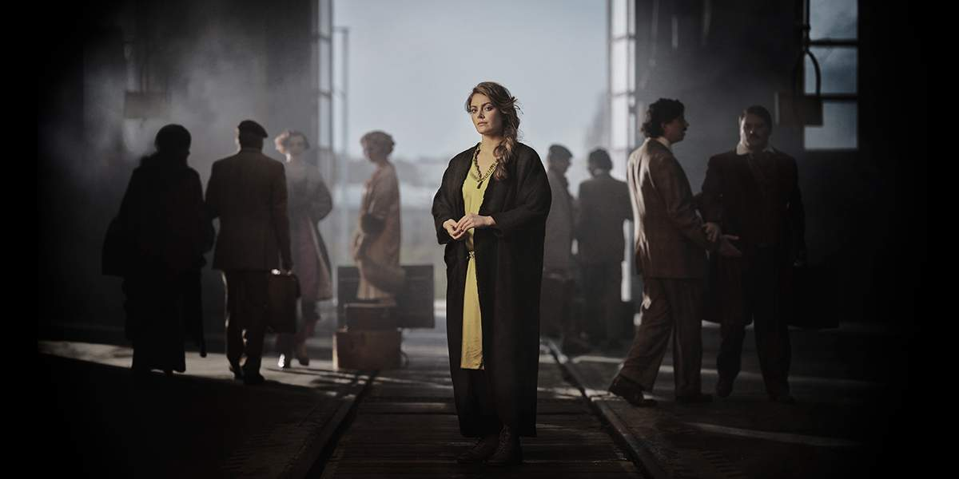
Broadwaymusikalen Anastasia premiär 2/9 är en saga för hela familjen. Den bygger på den gripande historien om den försvunna tsardottern. Ett storslaget och fantasifullt äventyr med spänning, humor och kärlek. Lill Lindfors har rollen som ärkehertiginnan som i övrigt tillbringade de sista nio åren av sitt liv tre mil från Malmö i sitt sommarresidens i närheten av Klampenborg norr om Köpenhamn. Musicalen spelas enbart i 2 månader och vi har biljetter till : Fredag 28/10 Kl 19.00 pris 510:- rad 7-13 hö och vä sida.
Söndag 30/10 Kl 16.00 pris 540:- rad 10-13 hö sida samt mittparkett pris 750:- rad 2-5.
Onsdag 9/11 Klockan 19.00 pris 475:- rad 7-11 vä sida.

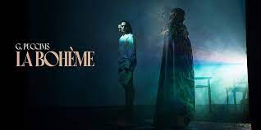
Den underbara operan La Bohéme har premiär 17/9 och spelas till och med 4/12 på
Verkstan och på Turné runt om i Skåne. Priset ligger runt 300:-. Hör av er till mig om intresse
Operan Roméo et Juliette har premiär 5/11 och spelas till och med 18/12 på Storan.
Världens mest kända kärlekshistoria får en annorlunda twist när handlingen förläggs till de mer ljusskygga delarna av 1800-talets New York. Vi har biljetter till:
Söndag 13/11 Kl 16.00 pris 540:- rad 7-13 vä sida.
Tisdag 22/11 Kl 19.00 pris 475:- rad 7-13 hö och vä sida.
Verkstan tar upp operan Snösystern som har premiär 3/12 och spelas till 28/1-23.
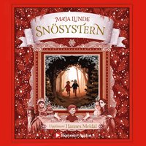
Uppsättningen är baserad på Maja Lundes bok med samma namn. Opera för de lite mindre barn från 8 år. Julian och hans familj bär en stor sorg efter storasyster Juni som inte lever
längre. Julen närmer sig och det blir aldrig som vanligt igen.
Biljetter kring 150:- samt för barn 80:-. Hör av er till mig om
intresse.
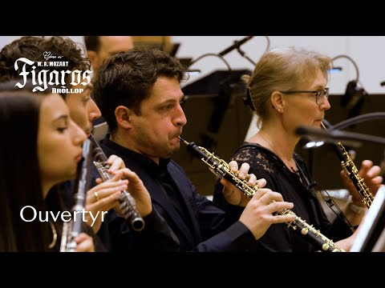
Nypremiär på Figaros bröllop 10/12 och spelas till 23/12-23 Malmö Opera En av de stora klassikerna som publiken aldrig tröttnar på. Trots alla förvecklingar utspelar sig operan under en enda dag. Ursprungligen hette den Den galna dagen. Vi har biljetter till :
torsdag 15/12 kl 19.00 pris 530:- rad 7-16 vä sida.
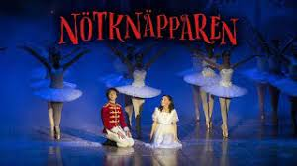 Ny premiär på Tjajkovskijs klassiska balettäventyr Nötknäpparen
31/12 och den spelas enbart till 8/1-23. Är för många ett måste under jul- och nyårshelgerna. Den här gången gästas vi av Tivolibaletten med deras sagolika version under scenografi och kostymering av Drottning Margrethe II. En föreställning med härlig julstämning för hela familjen
. Vi har biljetter till:
Söndag 3/1 kl 16.00 pris 475:- rad 7-13 vä sida.
Fredag 7/1 kl 19.00 pris 615:- samt 695:- rad 4 och rad 6.
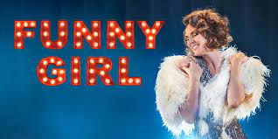
Och då blev det nypremiär 27/1 -23 till och med 26/3 23 på Funny girl med Sanna Nielsen. Hade den stora förmånen att se den precis innan den blev stängd ner pga av Coronan. Det var show från början till slut vill jag lova. Trodde aldrig Sanna Nielsen kunde leva upp till rollen men hon gjorde det med bravur. Missa den inte. Vi har biljetter till: Fredag 17/2-23 kl 19.00 pris 590:- rad 1-9 vä sida.
Onsdag 22/2-23 Kl 19.00 pris 475:- och 530:- rad 1-13 hö och vä sida.
Söndag 26/2 Kl 16.00 pris 620:- rad 1-7 vä sida samt 745:- mittparkett 6-7 raden.
Lördag 25/3 Kl18.00 pris 620:- rad 1-9 vä sida.

Det var en del av operan storslagna program. Så klart kan jag ordna andra dagar om det behövs det är bara att höra av sig till mig. Telefonnummer och mailadress kommer i slutet av ombudsbrevet

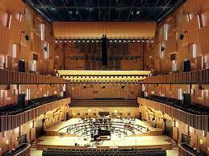

Malmö Lives lördagskonserter. Vi starter med Hugo Alvéns
Bergakungen 3/12 pris 256:-. Tjajkovskij 18/3 pris 256:-Tjajskovskij 25/3 pris256:-. Våroffer 13/5 pris 256:-.
Vi kan även ordnade med rabatterade Nallekonserter: Nalle i sagoskogen 24/9 Nalles julstämning 10-11/12. Nalle på resa 28/1. Nalle i rörelse 22/4. Kan varmt rekommendera dessa konserter för de små. Har set samtliga senaste åren med mitt barnbarn.
Malmö Live har ett fantastiskt utbud och det är bara att höra av sig vad som kan vara av intresse
.
Malmö stadsteater Intiman sätter upp :
Halva månen nypremiär 26/8 Fick mycket bra recensioner man skrev bland annat: Teaterkonst på bästa och högsta nivå. En kärleksberättelse för vår tid där du får möta en brokig skara karaktärer i en förort till en europäisk storstad Pris kring 300:-.

. Meningen med döden premiär 1/10 Ett lekfullt och absurt sång- och musikdrama om livets stora fråga – döden. En blanding av jazz, rock och reggae. Pris kring 300:-
Hedda Gabler. Henrik Ibsen stora äktenskapsdrama. Nygift och redan uttråkad. Hedda längtar efter frihet. Premiär 29/10
Adressat okänd. Premiär 13/1 -23. En föreställning med två parallella röster i en turbulent tid som baseras på verkliga händelser under andra världskriget. Pris kring 300:-.

Rädsla urholkar själen. Premiär 4/3. Rainer Werner Fassbinders mästerverk om den äldre städerskan Emmi och den unge marockanske gästarbetaren Ali. Pris kring 300:-.
Detta var bara en liten del av vad Malmö hade att bjuda på. Åter igen hör av er om ni har önskemål kring dessa föreställningar så hittar vi datum som passar er
Övrigt:
Kulturnatt i Lund 17/9. Mejeriet i Lund har släppt ett gediget
program.
Bergateatern i Helsingborg Västra Sandgatan 15 (nära gamla postterminalen) sätter upp komedin: Trubbel på Hotell del Sol. Man spelar hela september månad.
Pris kring 200:-.
Helsingborg Stadsteater också ett gediget program som kommer i nästa utskick och där vi har mycket förmånliga biljettpriser.
Kristianstad: vi har bokat buss och Biljetter till föreställningen Phantom of the Opera
som en del redan fått information om 1/4-23 löndag eftermiddag. (Inget aprilskämt) Bussen avgår från Malmö. Det har varit ett stort intresse och det blir först till kvarn.
Biljett och bussresa kommer att gå på 675:-. Vi kan även ordna biljetter som ni vet till andra datum.
Hör av er på telefon 0733 125019 eller bibbi725@gmail.com. Hoppas vi ses på teatern.
Vid pennan Lone Lindholm/ Bibbi L Wiberg Skådebanan Södra

